Avec igus à l'Olympiade mondiale de la robotique 2017 au Costa Rica
Le spécialiste des plastiques en mouvement soutient l'équipe Robo TV d'Overath en Allemagne

Cette année, le spécialiste des plastiques en mouvement igus a apporté pour la première fois son soutien à une équipe d'étudiants d'Overath en Allemagne qui participait à l'olympiade mondiale de robotique (World Robot Olympiad, WRO) au Costa Rica. Les participants à cette compétition doivent construire eux-mêmes un robot en Lego et le programmer. Ce robot doit ensuite effectuer une tâche donnée. Nouvelle dans sa catégorie d'âge, l'équipe a obtenu la 21ème place et a donc amélioré son classement par rapport à l'année précédente.

Entre le 10 et le 12 novembre, des équipes de 53 nations se sont retrouvées au Costa Rica pour disputer l'édition 2017 de l'olympiade mondiale de robotique WRO. Lors de cette compétition, les équipes doivent construire elles-mêmes un robot en Lego, programmer un logiciel et résoudre avec ces éléments un problème dans un temps limité. Cette année, tous les problèmes à résoudre s'articulaient autour du thème des "énergies renouvelables". En compétition pour l'Allemagne, l'équipe Robo TV du lycée Paul Klee d'Overath, avec le soutien du spécialiste des plastiques en mouvement igus. Cette équipe composée de Lukas Zink, de Christian Weyers et d'Alexander Albers est parvenue à se qualifier pour l'olympiade après avoir franchi les obstacles de la qualification régionale et nationale.

200 heures de travail et une tâche difficile
L'année dernière, l'équipe avait déjà participé à cette olympiade en Inde, dans la catégorie junior des 13 à 15 ans, et avait obtenu de bons résultats. Cette année, Robot TV était en catégorie senior en raison de l'âge des trois membres de l'équipe. "Cela signifie que nous devons maintenant résoudre une tâche nettement plus complexe", a expliqué Alexander Albers de Robo TV avant la compétition. "Il nous faut construire une "turbine à vent" à partir de deux cadres Lego différents et de deux modules en plastique, et des critères aussi différents que la position et la couleur des modules et des cadres doivent être pris en compte". Le robot a donc été entièrement refait pour l'olympiade du Costa Rica. Soit quelque 200 heures de travail rien que pour le matériel, plus le temps consacré à la programmation. A leur arrivée au Costa Rica, les écoliers ont tout d'abord dû réassembler entièrement le robot sans faire appel à la moindre aide. Cette opération permettait de s'assurer qu'ils l'avaient bien construit eux-mêmes. Ensuite, le logiciel a été adapté aux conditions locales, dont la lumière. L'année passée, l'équipe s'était classée dans le premier tiers de la catégorie junior. Nouveaux cette année en catégorie senior, les trois adolescents d'Overath ont obtenu la 21ème place sur 75 participants et ont ainsi pu améliorer leur classement de huit places par rapport à l'année précédente.

igus apporte son soutien à Robo TV dans le cadre du Young Engineers Support
La société igus propose des solutions variées en polymères pour la robotique, des chaînes porte-câbles tridimensionnelles triflex au système modulaire robolink pour la robotique à tout petits prix en passant par les câbles spéciaux pour robots chainflex et les guidages linéaires drylin. igus sponsorise des projets du type Robo TV par le biais de son initiative "yes" ("Young Engineers Support"). L'entreprise encourage une grande variété de projets novateurs et créatifs réalisés par des écoliers, des étudiants et de jeunes bricoleurs en leur fournissant des échantillons gratuits de produits et un conseil technique. Vous trouverez de plus amples informations sur le programme Young Engineers Support igus à l'adresse www.igus.fr/yes
Légende :

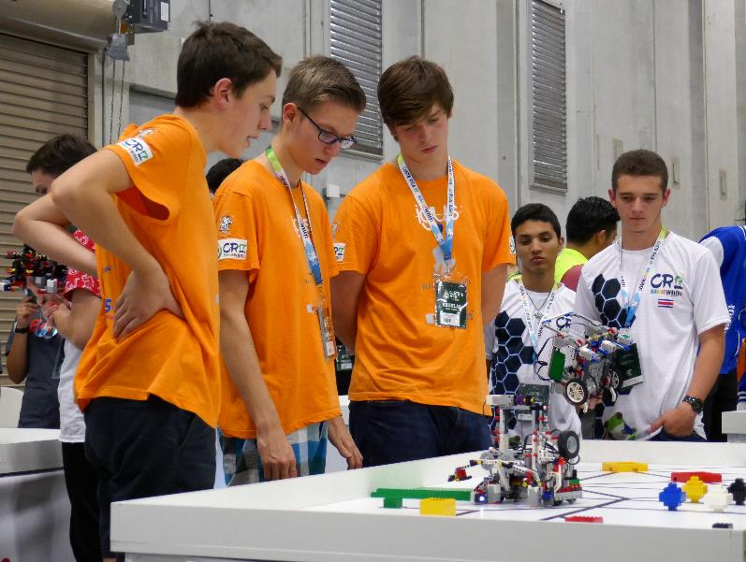

Photo PM6317-1
L'équipe Robo TV a participé cette année à l'olympiade mondiale de robotique avec un robot construit et programmé par ses soins. L'exercice de cette année ? Construire une turbine à vent à partir de briques Lego. (Source : Robo TV)

Contact presse :
igus® SARL – Nathalie REUTER
01.49.84.98.11 n.reuter@igus.fr
www.igus.fr/presse

49, avenue des Pépinières - Parc Médicis - 94260 Fresnes
Tél.: 01.49.84.04.04 - Fax : 01.49.84.03.94 - www.igus.fr

Les Termes “igus, chainflex, readycable, easychain, e-chain, e-chainsystems, energy chain, energy chain system, flizz, readychain, triflex, twisterchain, drylin, iglidur, igubal, xiros, xirodur, plastics for longer life, manus“ sont des marques protégées en République Fédérale d'Allemagne et le cas échéant à niveau international.

